**Прізвище:** Йовбак

**Ім'я:** Андріанна

**Група:** КНСП-11

**Варіант:** 2

**Дата захисту:** 12.11.2020

**Кафедра:** САПР

**Дисципліна:** Методи та засоби комп’ютерного навчання

**Перевірив:** Андрущак Н.А.

**ЗВІТ**

до лабораторної роботи №3

на тему «Побудова графіків в Python»

**Мета роботи:** розглянути можливості побудови графіків з використанням засобів представлення даних Python.

**Відповіді на контрольні запитання:**

1. **Переваги пакету Matplotlib?** Переваги використання matplotlib в контексті аналізу і візуалізації даних полягає в наступному:

* Побудовані дані є простими і інтуїтивно зрозумілим.
* Висока продуктивність; професійний вихід.
* Інтеграція з NumPy і SciPy (використовується для обробки сигналів і чисельного аналізу) не викликає труднощів.
* Пакет настроюється і конфігурується для потреби більшості людей.

Пакет досить великий і дозволяє, наприклад, вкладення ділянки в графічному інтерфейсі. В даний час пакет підтримує декілька графічних інтерфейсів, у тому числі WxPython і PyGTK.

1. **Що таке інтерактивні графіки?** Існують 2 способи видимого відображення даних: інтерактивний графік або файли в друкованому вигляді. Інтерактивні графіки будують графік в окремому вікні за допомогою функції show().
2. **Назвіть головні параметри збереження графіків у файл.** Функція savefig() дозволяє записувати зображення різних форматів в файл.

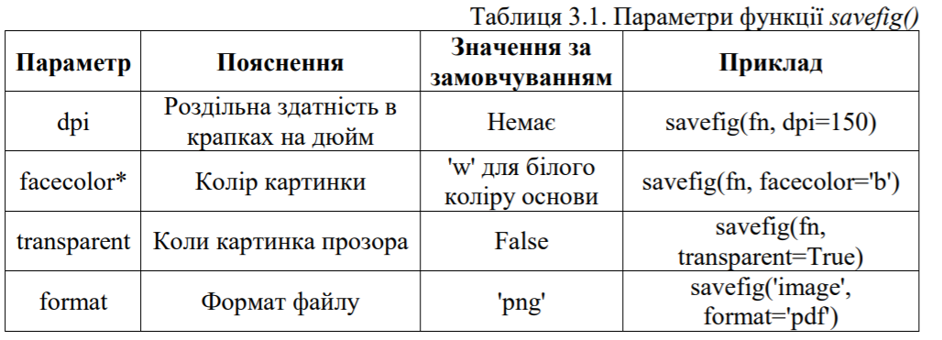

1. **Які є доступні маркери при виводі графіків?**

|  |  |
| --- | --- |
| Характер | Маркер Символ |
| ‘o’ | Коло |
| ‘^’ | Трикутник |
| ‘s’ | Квадрат |
| ‘+’ | Плюс |
| ‘x’ | Хрест (множення) |
| ‘D’ | Ромб |

1. **Як відбуваєть вивід підграфіків?** Для того аби відобразити декілька графіків на одній фігурі необхідно скористатися функцією subplot(). Підграфіки нумеруються зліва направо, зверху вниз, тому верхній лівій підграфік має значення 1, а нижній правий відповідає кількості графіків.
2. **Записати вираз .** Для коректного відтворення даного виразу потрібно здійснити такий запис: r'$\frac{3\pi}{2}$'
3. **Що таке гістограми, де вони використовуються?** Гістограми – графіки, які показують частоту або появу значень.
4. **Спосіб представлення кругових діаграм.** Кругові діаграми є простими у використанні, як гістограми та стовпцеві діграми. Функція, яка реалізує кругові діаграми називається pie(х), де х є значення, яке буде представлятися.

**Індивідуальне завдання:**

*Варіант 2.*

**Завдання №1**

***Згенерувати файл, в якому записані числові значення залежності інтенсивності сигналу I від частоти f в діапазоні від 10ГГц до 70ГГц з кроком 0.2 ГГц. Закон зміни інтенсивності: I(f) = sin(2πft+φ).***

а) вивести вміст файлу на екран;

б) показати на графіку мінімальне та максимальне значення функції, перетину з осями координат, нулі функції;

в) вивести на одному графіку два графіки залежності інтенсивності, які зсунуті по фазі на величину π/2;

г) на одному графіку в різних вікнах зобразити: 1 – закон зміни інтенсивності сигналу; 2 – закон зміни інтенсивності з фазою π/4; 3 – закон зміни інтенсивності з фазою π/8;

д) з використанням кругової діаграми, вивести кількість від'ємних та додатних значень закону зміну інтенсивності в діапазонах 10-30 ГГц, 31-50 ГГц, 51-70 ГГц.

**Завдання №2**

***Для вибраного мікрорайону Львова (узгоджується індивідуально з викладачем) необхідно розробити програму, яка би:***

а) на карті в довільному порядку зобразити зупинки автобусів, маршрутних таксі та трамваїв. Кожен елемент необхідно представити різним кольором. Дані про розташування зупинок необхідно загружати з файлу. У лівому верхньому куті вивести відповідність кольору до зупинки;

б) на основі отриманих даних про зупинки, необхідно провести лінії відповідного кольору, які з'єднують зупинки;

в) з використанням методів апроксимації, програмованими методами провести обвідну, яка проходить через вибрані точки;

г) написати програму, яка би визначала відстань від однієї зупинки до іншої, в залежності від того, куди ми клацнули мишкою на карті з врахуванням існуючого маршруту.

**Код програми:**

# -------------> LAB 3 <---------------  
from pylab import *  
import numpy as np  
import matplotlib.pyplot as plt  
import matplotlib.image as mpimg  
import math  
  
  
def task_1():  
 # I(f) = sin(2πft+φ)  
 def create_x(start, end, f_step):  
 res = []  
 f = start  
 while f <= end:  
 res.append(f)  
 f += f_step  
 return res  
  
 def create_y(start, end, f_step, t, fi, write):  
 if write:  
 file = open('text.txt', 'w')  
 arr_y = []  
 f = start  
 while f <= end:  
 value = sin(2 * pi * f * t + fi)  
 print(round(value, 1))  
 if write:  
 file.write(str(value)+'\n')  
 arr_y.append(value)  
 f += f_step  
 return arr_y  
  
 def count_negative_positive(start, end):  
 pos = 0  
 neg = 0  
 result = []  
 for i in create_y(start, end, 0.2, 1, 0, False):  
 if i > 0:  
 pos += 1  
 if i < 0:  
 neg += 1  
 result.append(pos)  
 result.append(neg)  
 return result  
  
 def convert_str_to_float(arr):  
 result = []  
 for i in arr:  
 result.append(float(i))  
 return result  
  
 # --- >> subtask 1 << ---  
 def sub_1():  
 create_y(10, 70, 0.2, 1, 0, True)  
 with open("text.txt") as values:  
 values_arr = values.read()  
 values_arr = values_arr[:-1]  
 y = convert_str_to_float(values_arr.split('\n'))  
 figure(1)  
 plot(create_x(10, 70, 0.2), y, color="#ddaeff")  
 show()  
  
 # --- >> subtask 2 << ---  
 def sub_2():  
 figure(2)  
 first_y = create_y(10, 70, 0.2, 1, 0, False)  
 first_x = create_x(10, 70, 0.2)  
 max_value = np.max(first_y)  
 min_value = np.min(first_y)  
 plot(first_x, first_y, color='#abf0d1')  
 plot(first_x[first_y.index(max_value)], max_value, color='#58478d', label='Max value', marker='o')  
 plot(first_x[first_y.index(min_value)], min_value, color='#83052d', label='Min value', marker='o')  
 zero_x=[]  
 zero_y=[]  
 i = 10  
 while i <= 70:  
 zero_y.append(0)  
 zero_x.append(i)  
 i += 0.5  
 plot(zero_x, zero_y, color='#589d7c', label='Нулі функції', marker='o', linestyle='', ms=4)  
 legend(loc=3)  
 axhline(0, color='gray')  
 axvline(0, color='gray')  
 grid()  
 show()  
  
 # --- >> subtask 3 << ---  
 def sub_3():  
 first = create_y(10, 70, 0.2, 1, 0, False)  
 second = create_y(10, 70, 0.2, 1, pi/2, False)  
 figure(3)  
 plot(create_x(10, 70, 0.2), first, label='sin(2πft)', color='#fe777e')  
 plot(create_x(10, 70, 0.2), second, label='sin(2πft + π/2)', color='#e0da48')  
 legend(loc=1)  
 show()  
  
 # --- >> subtask 4 << ---  
 def sub_4():  
 first = create_y(10, 70, 0.2, 1, 0, False)  
 second = create_y(10, 70, 0.2, 1, pi / 4, False)  
 third = create_y(10, 70, 0.2, 1, pi / 8, False)  
 x_a = create_x(10, 70, 0.2)  
 figure(4)  
 subplot(3, 1, 1)  
 plot(x_a, first, label='sin(2πft)', color="#86b0f5")  
 legend(loc=1)  
 subplot(3, 1, 2)  
 plot(x_a, second, label='sin(2πft + π/4)', color="#ff93c9")  
 legend(loc=1)  
 subplot(3, 1, 3)  
 plot(x_a, third, label='sin(2πft + π/8)', color="#94ff7b")  
 legend(loc=1)  
 show()  
  
 # --- >> subtask 5 << ---  
 def sub_5():  
 figure(5)  
 # first pie chart start  
 subplot(1, 3, 1)  
 plt.title('From 10 ghz to 30 ghz', pad=30)  
 res = count_negative_positive(10, 30)  
 _, _, autotexts = pie(res, autopct='%1.1f%%',  
 labels=[str(res[0]), str(res[1])],  
 startangle=10, radius=1, colors=['#2db900', '#e80c6f'],  
 explode=(0, 0.05))  
 for autotext in autotexts:  
 autotext.set_color('white')  
 # first pie chart end  
 # second pie chart start  
 subplot(1, 3, 2)  
 plt.title('From 31 ghz to 50 ghz', pad=-30, y=-0.01)  
 res = count_negative_positive(31, 50)  
 _, _, autotexts = pie(res, autopct='%1.1f%%',  
 labels=[str(res[0]), str(res[1])],  
 startangle=90, radius=1, colors=['#87cee7', '#c895c4'],  
 explode=(0, 0.05))  
 for autotext in autotexts:  
 autotext.set_color('white')  
 # second pie chart end  
 # third pie chart start  
 subplot(1, 3, 3)  
 plt.title('From 51 ghz to 70 ghz', pad=30)  
 res = count_negative_positive(51, 70)  
 _, _, autotexts = pie(res, autopct='%1.1f%%',  
 labels=[str(res[0]), str(res[1])],  
 startangle=200, radius=1, colors=['#0e153b', '#af8706'],  
 explode=(0, 0.05))  
 for autotext in autotexts:  
 autotext.set_color('white')  
 # third pie chart end  
 show()  
  
 sub_1()  
 sub_2()  
 sub_3()  
 sub_4()  
 sub_5()  
  
  
def task_2():  
 dots = []  
 fig = plt.figure(figsize=(10, 8))  
 global txt  
 txt = None  
 title('Select dots to calculate the distance', fontsize=10, pad=40)  
  
 def draw_info_text():  
 global txt  
 if txt is not None:  
 txt.remove()  
 fig.canvas.draw()  
 text_s = 'First dot: '  
 if len(dots) == 1:  
 text_s += '-'  
 else:  
 text_s += str(dots[len(dots) - 2])  
 text_s += ' Second dot: ' + str(dots[len(dots) - 1][0]) + \  
 ' Distance: ' + str(calc_distance())  
 txt = plt.text(0, -50, text_s, fontsize=10)  
 fig.canvas.draw()  
  
 def onclick(event):  
 if event.xdata != None and event.ydata != None:  
 print(event.xdata, event.ydata)  
  
 def calc_distance():  
 if len(dots) == 0:  
 return 0  
 dot_1 = dots[len(dots) - 2][0]  
 dot_2 = dots[len(dots) - 1][0]  
 isTram = False  
 isBus = False  
 isTaxi = False  
 global tram_stops  
 if (dot_1[0] in tram_stops[0] and dot_2[0] in tram_stops[0]  
 and dot_1[1] in tram_stops[1] and dot_2[1] in tram_stops[1]):  
 isTram = True  
 global bus_stops  
 if (dot_1[0] in bus_stops[0] and dot_2[0] in bus_stops[0]  
 and dot_1[1] in bus_stops[1] and dot_2[1] in bus_stops[1]):  
 isBus = True  
 global taxi_stops  
 if (dot_1[0] in taxi_stops[0] and dot_2[0] in taxi_stops[0]  
 and dot_1[1] in taxi_stops[1] and dot_2[1] in taxi_stops[1]):  
 isTaxi = True  
 if not isTaxi and not isBus and not isTram:  
 return 'Dots from different routes'  
 distance = 0  
 if isTram:  
 index = min(tram_stops[0].index(dot_1[0]), tram_stops[0].index(dot_2[0]))  
 while index < max(tram_stops[0].index(dot_1[0]), tram_stops[0].index(dot_2[0])):  
 index += 1  
 distance += cal_dist_between_dots(tram_stops[0][index-1], tram_stops[1][index-1],  
 tram_stops[0][index], tram_stops[1][index])  
 if isBus:  
 index = min(bus_stops[0].index(dot_1[0]), bus_stops[0].index(dot_2[0]))  
 while index < max(bus_stops[0].index(dot_1[0]), bus_stops[0].index(dot_2[0])):  
 index += 1  
 distance += cal_dist_between_dots(bus_stops[0][index-1], bus_stops[1][index-1],  
 bus_stops[0][index], bus_stops[1][index])  
 if isTaxi:  
 index = min(taxi_stops[0].index(dot_1[0]), taxi_stops[0].index(dot_2[0]))  
 while index < max(taxi_stops[0].index(dot_1[0]), taxi_stops[0].index(dot_2[0])):  
 index += 1  
 distance += cal_dist_between_dots(taxi_stops[0][index-1], taxi_stops[1][index-1],  
 taxi_stops[0][index], taxi_stops[1][index])  
 return distance  
  
 def cal_dist_between_dots(x1, y1, x2, y2):  
 dist = math.sqrt((x2 - x1) ** 2 + (y2 - y1) ** 2)  
 return dist  
  
 def onpick(event):  
 thisline = event.artist  
 xdata = thisline.get_xdata()  
 ydata = thisline.get_ydata()  
 ind = event.ind  
 points = tuple(zip(xdata[ind], ydata[ind]))  
 dots.append(points)  
 draw_info_text()  
 print('onpick points:', points)  
  
  
 img = mpimg.imread('map.png')  
 imgplot = plt.imshow(img)  
 plt.axis('off')  
 with open("stops.txt") as tstops:  
 train_stops = tstops.read()  
 train_stops = train_stops.split('\n')  
 x = [float(row.split(',')[0]) for row in train_stops]  
 y = [float(row.split(',')[1]) for row in train_stops]  
 global tram_stops  
 tram_stops = [x[:5], y[:5]]  
 global taxi_stops  
 taxi_stops = [x[5:14], y[5:14]]  
 global bus_stops  
 bus_stops = [x[-5:], y[-5:]]  
 plot(x[:5], y[:5], marker='o', linestyle='-', picker=5, ms=8, color='#83052d', label='tram stations')  
 plot(x[-5:], y[-5:], marker='o', linestyle='-', picker=5, ms=8, color='#a75523', label='bus stations')  
 plot(x[5:14], y[5:14], marker='o', linestyle='-', picker=5, ms=8, color='#58478d', label='taxi stations')  
 legend(loc=3)  
 cid = fig.canvas.mpl_connect('button_press_event', onclick) # значення координат мишки  
 print('Mouse coordinats:', onclick)  
  
 fig.canvas.mpl_connect('pick_event', onpick)  
 plt.show()  
  
  
def main():  
 task_1()  
 task_2()  
  
  
main()

**Результати виконання програми:**

**Завдання 1**

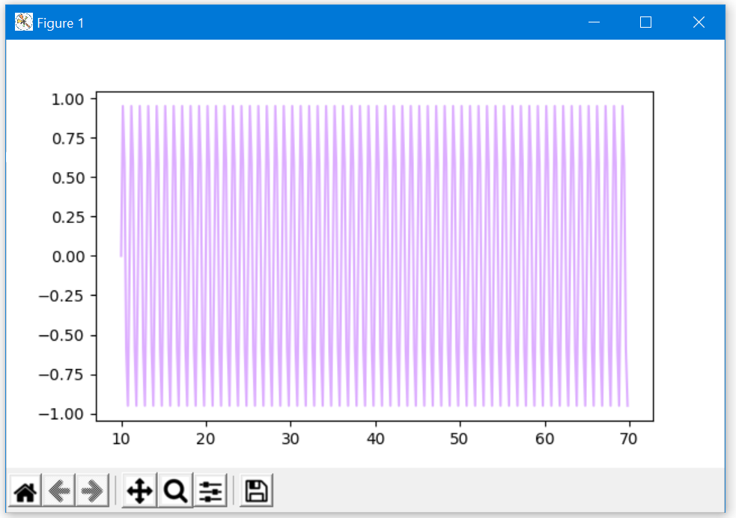

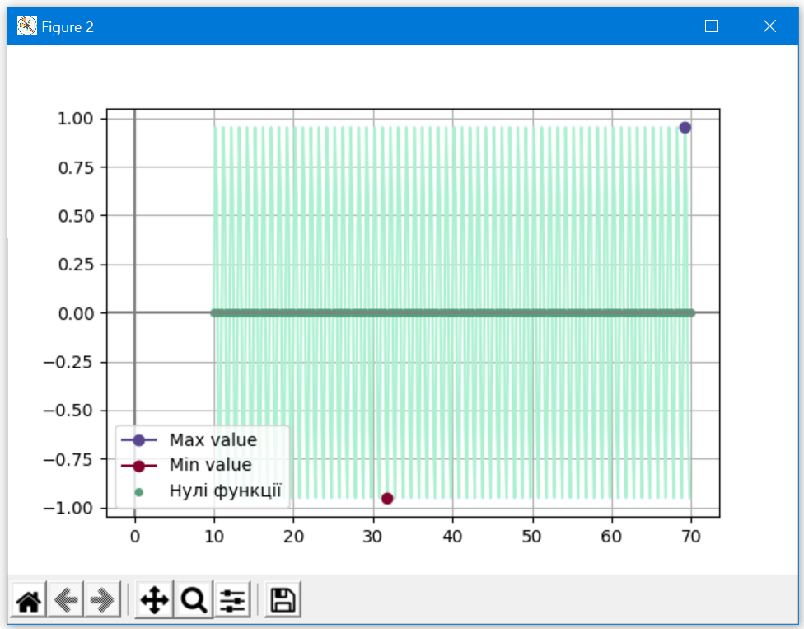

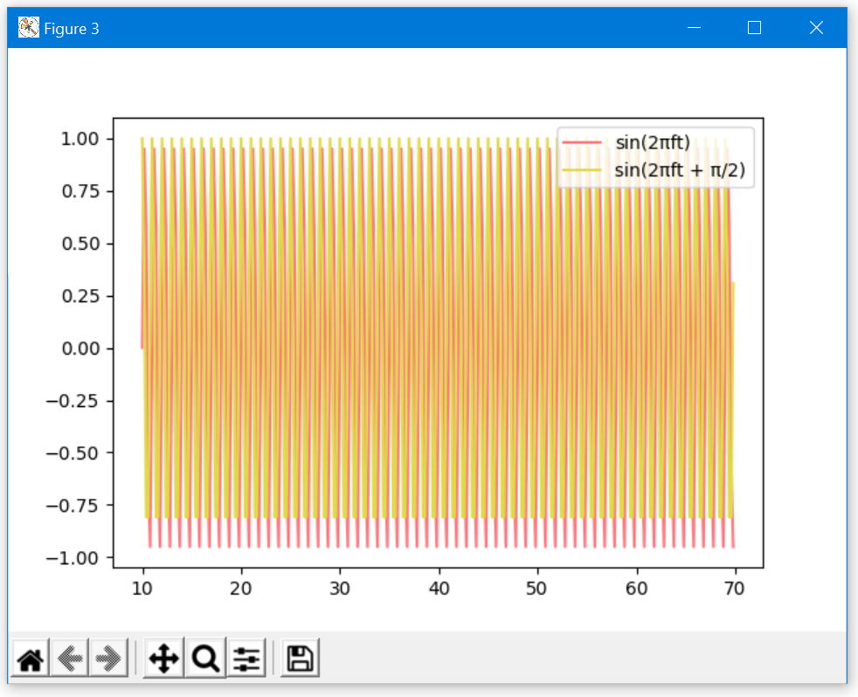

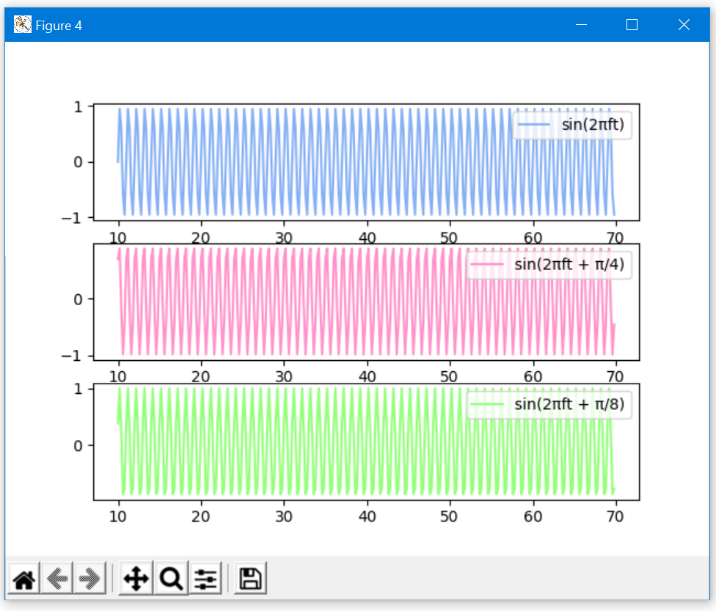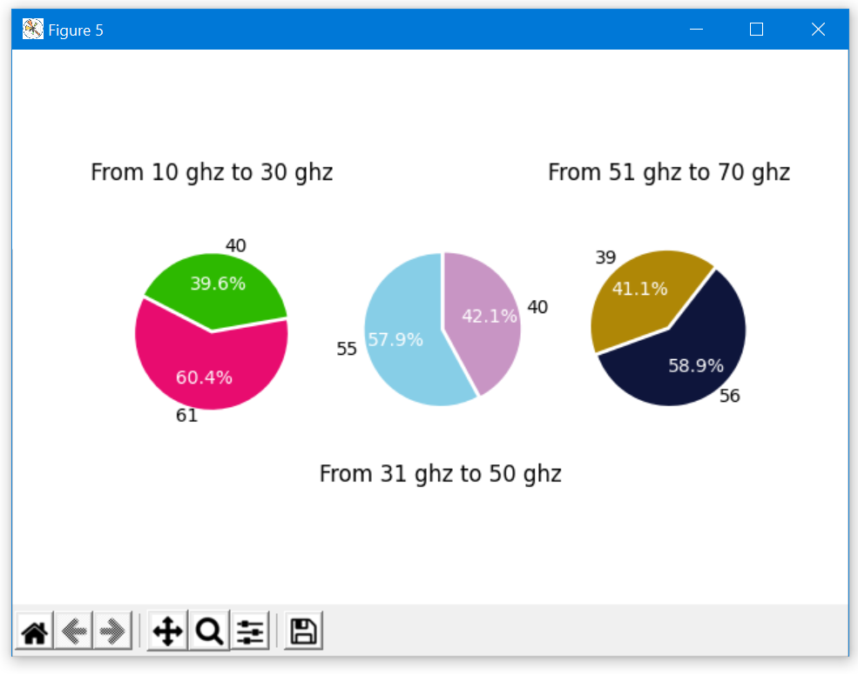

**Завдання 2**

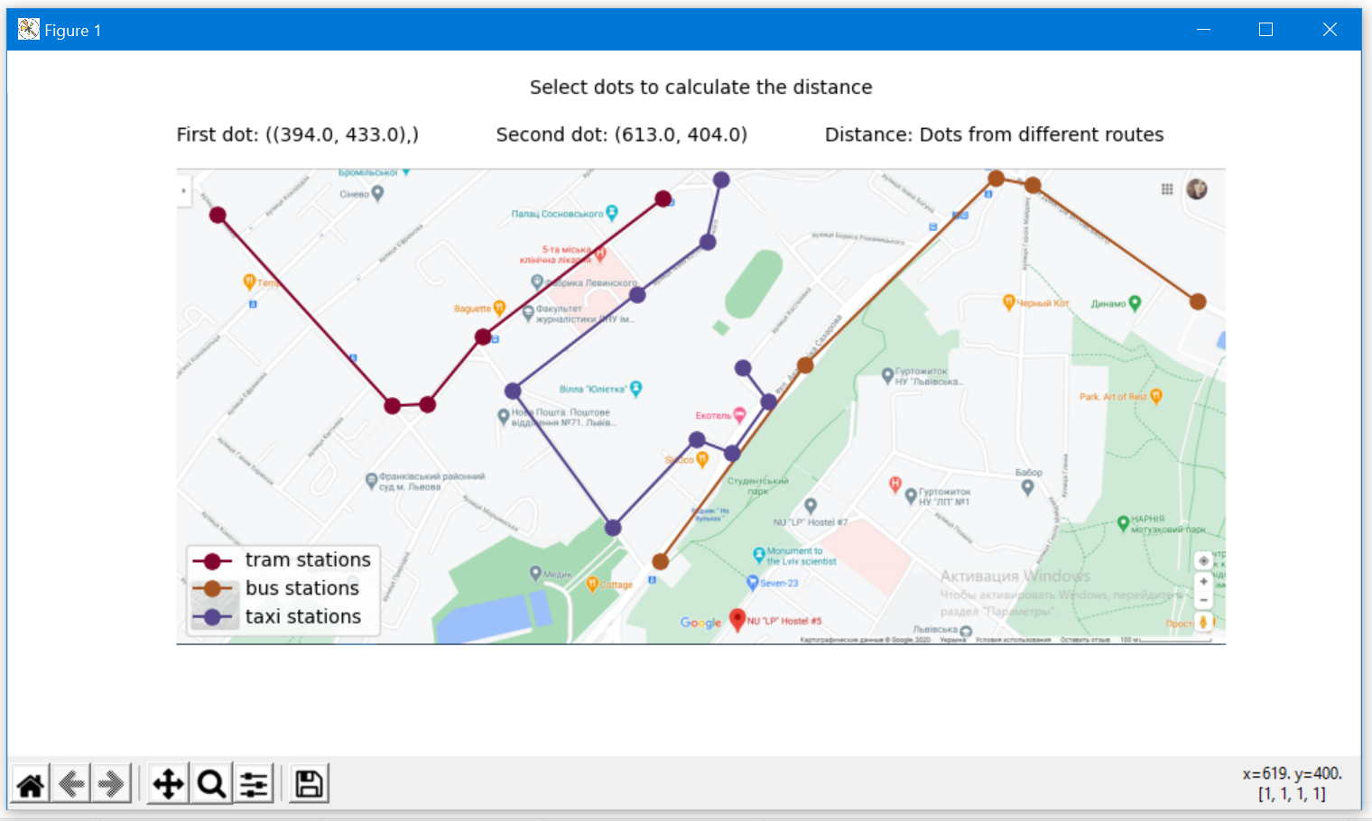

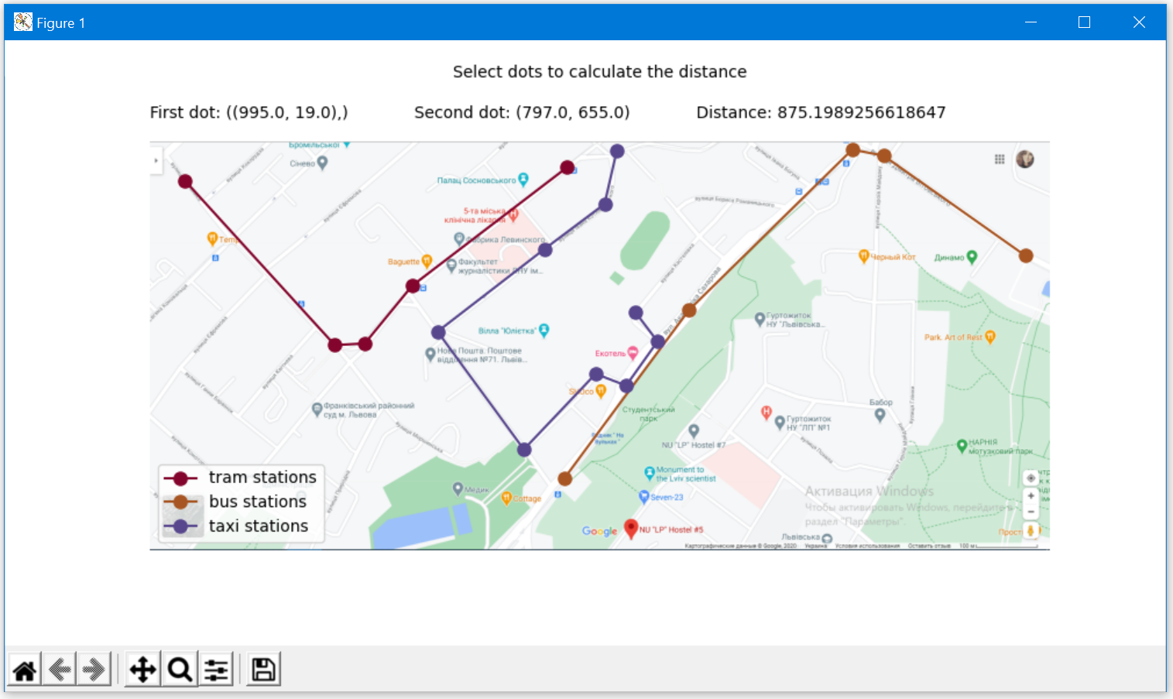

**Аналіз результатів:** В першому завданні створила функції для побудови необхідних масивів даних для відображення їх на інтерактивних графіках, також записала ці дані в файл, з якого їх потім зчитала. Також написала додаткові функції для обчислення значень з цих масивів, які є більше та менше нуля, функцію перетворення масиву стрічок в масив чисельних даних. В функціях sub_1(), sub_2(), sub_3(), sub_4(), sub_5() – написана логіка для виконання підпунктів а, б, в, г, д першого завдання відповідно. Виклик даних функцій відбувається в основній task_1(), яка їх згруповує.

В другому завдання вибрала район біля 5 гуртожитку НУЛП, в якому проживаю. Позначила основні автобусні, трамвайні маршрути та маршрути таксі, задавши відповідні точки в файлі stops.txt, з якого їх успішно зчитала при відображенні відповідних маркерів та доріг на карті. Також написала функцію для обчислення відстані між 2 зупинками одного маршруту. Якщо ж зупинки вибрані з різних маршрутів, виводиться відповідне повідомлення.

**Висновок:** на даній лабораторній роботі я розглянула можливості побудови графіків з використанням засобів представлення даних Python, а саме: зробила запис даних в файл, зчитала їх та побудувала інтерактивні графіки, кругові діаграми, навчилась їх стилізувати. Розглянула можливості та функції бібліотеки matplotlib.

**Перелік використаних посилань:**

1. Андрущак Н.А. Методи та засоби комп’ютерного навчання: лабораторний практикум для студентів другого (магістреського) рівня вищої освіти Інституту комп’ютерних наук та інформаційних технологій. – Львів: Видавництво Національного університету «Львівська політехніка», 2018. – 125 с.
2. Руководство по программированию на Python: <https://metanit.com/python/tutorial/>